# FormClientes

1. Al dar click en la lupa estando los campos vacíos, lleva a una ventana vacía. LISTO
2. Al dar click en la lupa con el campo dni correcto completado, genera un error. LISTO
3. En el textbox de Cuenta corriente, NO debe permitir ingresar muchos puntos o comas en el valor del crédito máximo. LISTO
4. No guarda lo que se ingresa en crédito máximo.
5. Al dar click en los botones email, domicilio o teléfono, con los textbox vacíos, se dirige a forms en blanco. LISTO
6. Al guardar domicilio, email y teléfono, no actualiza la ventana principal (es necesario cerrarla y volverla a abrir). Muestra luego de guardar el cliente (LISTO)
7. Al apretar el TAB, no se dirige al campo siguiente que debe dirigirse. LISTO
8. Al dar click en el botón limpiar, no restaura los días ni el crédito máximo. LISTO
9. Al buscar un cliente y seleccionarlo, trae todos los datos, pero falta que traiga los días de visita guardados seleccionados y el crédito máximo.
10. Al dar click en el botón pedido (camionetita) no exporta los datos del cliente a esa ventana. LISTO
11. En persona jurídica NO debe permitir guardar en crédito máximo igual a NULO. LISTO
12. En persona jurídica no funciona botón limpiar. LISTO
13. En persona jurídica no guarda. LISTO
14. En persona jurídica no funciona botón editar.
15. En persona jurídica al guardar nuevos cambios sobre un cliente, genera error.
16. En persona jurídica no funciona botón email. LISTO
17. En persona jurídica no funciona botón Domicilio. LISTO
18. En persona jurídica no funciona botón Teléfono. LISTO
19. En persona jurídica al cambiar el estado, no figura “deshabilitado”. LISTO
20. Al ejecutar la ventana seleccionando un cliente, figura “no hay saldo” siempre.

# FormProveedores

1. Al actualizar un proveedor, si se le borra el ultimo nº del cuil y se vuelve a ingresar el mismo cuil, se guarda duplicado. LISTO
2. Al guardar domicilio, email y teléfono, no actualiza la ventana principal (es necesario cerrarla y volverla a abrir). Muestra luego de guardar el proveedor (LISTO)
3. Al dar click en la lupa con textbox vacío, se dirige a una ventana mal echa. LISTO
4. Al ingresar el nombre “COMPLETO” de un proveedor y dar click en la lupa, trae los datos, lo que hay que modificar es la consulta para que traiga datos en el caso de que se ingrese las primeras letras de un proveedor. LISTO(sin modificaciones)
5. Al apretar TAB, no se dirige al campo siguiente correspondiente. LISTO
6. Al guardar cambios en un proveedor, no guarda el estado al deshabilitarlo (siempre queda habilitado) Valor=1 . LISTO

# FormDistribuidores

1. No existe un buscar distribuidores.LISTO
2. Cuando el textbox de DNI se encuentra vacío y se da click en la lupa, se dirige a un form vacío. LISTO
3. Cuando se modifica un email, domicilio, o teléfono no se actualiza el form principal sin cerrarlo y volverlo a abrir. Muestra luego de guardar el distribuidor (LISTO)
4. Al buscar un distribuidor, dándole dobe click, se carga la ventana distribuidor con todos los datos del mismo, pero falta que traiga el dato guardado acerca del vehiculo que le corresponde, ya que siempre trae el primer vehiculo que figura en el combobox.
5. El botón limpiar no funciona. LISTO
6. El listado de distribuidores trae a aquellos que se encuentran deshabilitados ( y no los muestra como deshabilitados). LISTO
7. Verificar los TABS al cambiar de TABS. LISTO

# FormProductos.

1. Al dar click en guardar producto, genera error (previamente dando click en la lupa sin seleccionar un cliente, solo cerrándola. LISTO
2. NO debe guardar productos con el mismo nombre. LISTO
3. La ventana tiene botones inutilizables.
4. TabStock: Al dejar los texbox en blanco y dar click en guardar, genera error. LISTO
5. TabStock: No carga el DGV.
6. TabPrecio: No guarda precio(si està toda la ventana vacìa).
7. TabPrecio: No carga dgv.
8. TabConformaciòn: NO debe permitir cargar una conformaciòn sin haber seleccionado previamente un producto. Genera error. LISTO

# FormInsumos

1. NO debe dejar guardar un insumo sin haber colocado su nombre. LISTO
2. TabStock: Genera error con campos vacios (entabstock).
3. TabStock: Genera error con campos vacios (entabinsumo).
4. Al dar click en la lupa, genera error al dar doble click en el listado. LISTO
5. TabPrecio: Genera error al tener el campos vacios (tabprecio).
6. TabPrecio: Genera error al tener campos vacios (tabinsumo).
7. TabPrecio: NO debe Permir ingresar puntos y comas tantos como se desee.
8. Al cargar un stock, genera éste error.

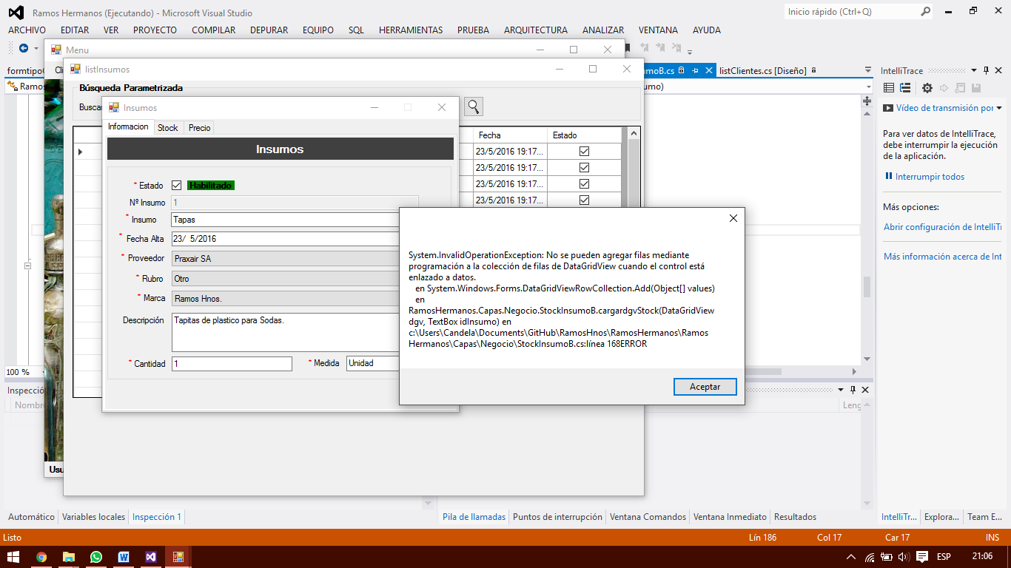

# Ventana ListClientes

1. No funciona la búsqueda de Clientes (cliente y persona jurídica) cuando se filtra por CUIL. LISTO
2. Trae a los clientes deshabilitados, y no los muestra como deshabilitados. LISTO